Проект ООО «Криофрост Инжиниринг» и ООО «Спектропласт»:

энергоэффективный холод для московских парковых катков.

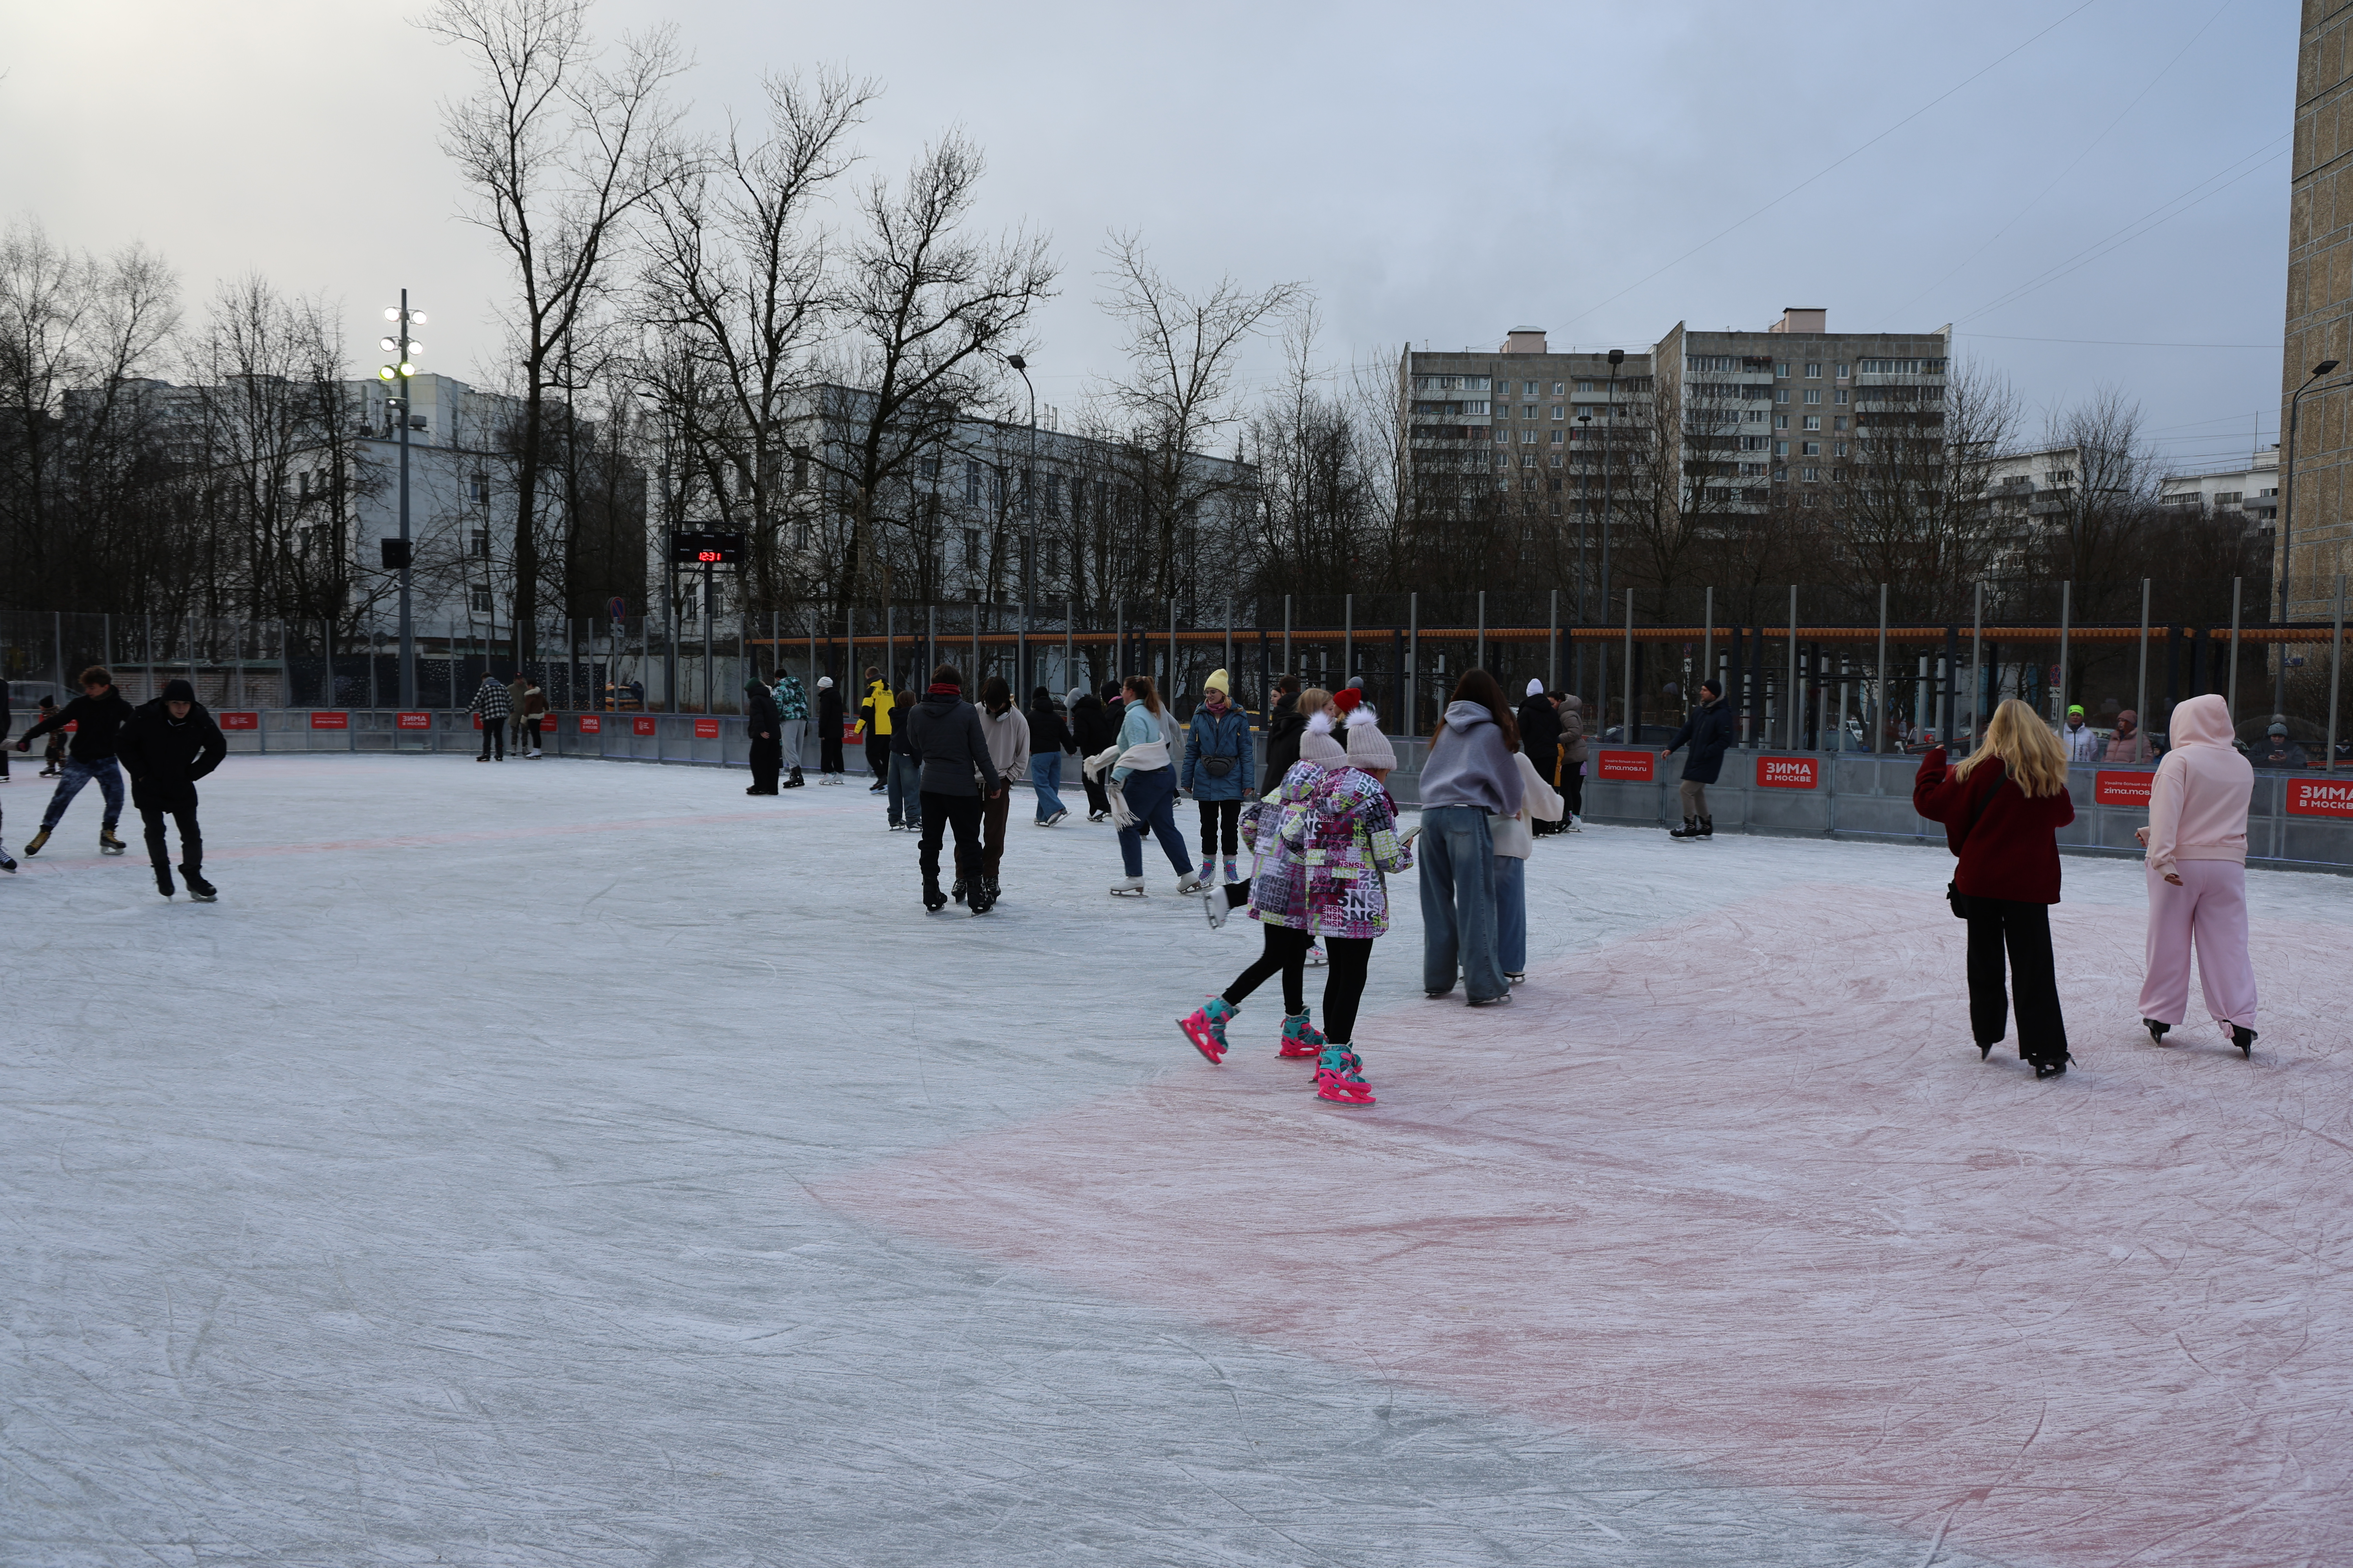Перед партнерами - компания «Криофрост Инжиниринг» и «Спектропласт» - стояла задача в период с октября по ноябрь 2025 года провести полную модернизацию системы холодоснабжения на городских катках для жителей и гостей города. В результате проведенной работы запущено в эксплуатацию шесть ледовых арен, суммарная емкость хладоносителя более 60-ти тонн. В основе решения - низкозамерзающий хладоноситель ХНТ-КФ-25 на основе формиата калия.

Использование данного хладоносителя история знает по финской Kemira Freezium, японский Cooldbrine, европейский Glysofor KF. Хладоноситель ХНТ-КФ-25 российский, в отличие от импортных аналогов содержит синтезированный в России пакет присадок с гарантированной защитой оборудования от коррозии на срок 15 лет.

Хладоноситель ХНТ-КФ-25 снижает эксплуатационные расходы городского бюджета за счет экономии электроэнергии и увеличения ресурса оборудования. Высокая теплопередача хладоносителя гарантирует посетителям комфортный лед и надежность системы в любые морозы. Ранее ХНТ-КФ показал высокие характеристики на ряде других спортивных арен в России.
Компания ООО «Криофрост Инжениринг» и ООО «Спектропласт» продолжают совместную работу по оптимизации капитальных затрат холодильных систем за счет повышения эффективности теплопередачи и снижения требований по материалоемкости системы, т.е. снижения капитальных и эксплуатационных затрат хладоцентров.

